 | XVIII Seminário Nacional de Distribuição de Energia Elétrica  SENDI 2008 - 06 a 10 de outubro  Olinda - Pernambuco – Brasil

Minimização de Perdas no Processo de Sazonalização de Contratos de Energia utilizando Algorítmos Genéticos

Cristiane Toma Sokei | Donato da Silva Filho | Dorel Soares Ramos
Escola Politécnica – USP / Energias do Brasil | Energias do Brasil | Escola Politécnica – USP / Energias do Brasil
cristiane.toma@enbr.com.br | donato.filho@enbr.com.br | dorelram@enbr.com.br

Palavras-chave
Sazonalização, Análise de Risco, Contratos, Algorítmos Genéticos, Value at Risk.

Resumo
A sazonalização dos contratos é a discretização mensal da energia contratada. Trata-se de um processo realizado ao fim de cada ano para os 12 meses do ano seguinte.
O trabalho apresenta um modelo para sazonalização de contratos de energia, cujo objetivo é fornecer perfis para a alocação mensal de contratos que minimizem a perda com a sazonalização. Os perfis são calculados considerando o conjunto de contratos disponíveis, os cenários de carga e os cenários de PLD, resultando em diversos valores possíveis de Perdas. Através da análise estatística são obtidas a perda média esperada e a máxima perda em um intervalo de confiança de 95%. A função objetivo da minimização é a composição desses dois valores ponderados por multiplicadores. Devido à impossibilidade de reprodução analítica da função objetivo foram empregados os Algorítmos Genéticos. Foi desenvolvido um estudo de caso com uma distribuidora fictícia e sete simulações para definição da fronteira eficiente de Markowitz. A partir dessa representação gráfica foi possível avaliar a relação entre a perda média esperada e o risco associado a cada perfil de sazonalização, identificando os melhores perfis.

Introdução
Quando uma distribuidora adquire energia em um leilão, ela contrata um volume anual. Esse volume necessita de distribuição ao longo dos meses. Essa definição é realizada no mês de dezembro estabelecendo-se os montantes mensais de energia para o ano seguinte. Trata-se de um processo de decisão sobre incerteza, uma vez que no momento da sazonalização não são conhecidos os valores futuros do consumo da empresa, tampouco os valores de PLD com os quais serão valorizadas as sobras ou déficits no mercado de curto prazo.
A Sazonalização dos Contratos é uma decisão estratégica para as empresas de distribuição porque possui um impacto financeiro mensal sobre o fluxo de caixa da empresa, além de poder alterar o seu resultado econômico e a tarifa do consumidor final.
A exposição ao curto prazo é a diferença entre a energia contratada mensal e a carga realizada. A maior parte dos contratos de energia das distribuidoras é sazonalizada uma única vez ao ano. A carga pode variar em função de alterações no clima, como o aumento de temperatura ou a escassez de chuva, com a saída de consumidores livres de seu mercado cativo e de outros fatores.
O modelo apresentado determina o perfil de sazonalização ótimo de um agente a partir da definição do seu perfil de risco. Cenários de consumo e de preço são fornecidos ao modelo, bem como o portfólio de contratos.
Os cenários de consumo são obtidos a partir de um modelo desenvolvido internamente pelo grupo Energias do Brasil que considera simultaneamente os efeitos do calendário (alocação dos feriados dentro do ano), a tendência de crescimento da carga de energia ao longo dos meses e o perfil de sazonalização. Para efeito dos testes foram utilizados cem cenários de carga.
Os cenários de PLDs utilizados para valorizar a exposição ao curto prazo (diferença entre energia contratada e a carga realizada) foram gerados a partir do modelo NEWAVE baseando-se no deck oficial do mês de dezembro com alterações de expansão e correções de Energia Natural Afluente até a data de simulação (final do mês).
Os contratos envolvem todo o portfólio da empresa considerando os limites possíveis de variação de cada contrato além das inflexibilidades associadas aos contratos de base (Itaipu, Proinfa).
O modelo apresentado nesse artigo foi implementado em uma ferramenta computacional, estruturada na linguagem orientada a objetos C++, cujo objetivo é encontrar perfis de sazonalização que sejam adequados ao risco que o agente deseja assumir.
A análise de risco é feita pelo método do Value at Risk (VaR) com intervalo de confiança de 95% e para cada perfil indicado pelo modelo é possível determinar a perda média esperada e a perda máxima.

2. Desenvolvimento

Métodos para Avaliação do Risco
Os métodos para avaliação do risco são basicamente modelos que quantificam o grau de incerteza de um evento. É desejado que o modelo permita a parametrização do perfil de risco do agente, indicando soluções mais arrojadas ou mais conservadoras.

Cálculo do valor esperado
A receita esperada é o somatório dos produtos das probabilidades de ocorrência com o resultado associado a cada cenário para todos os cenários considerados.
A equação abaixo representa o resultado esperado:
Equação 1: Cálculo do Valor Esperado
$E\left(r\right)=\sum_{c=1}^{C}{\left(p_{c}∗r_{c}\right)}$

Sendo:
E(r) = valor esperado;
p_{c} = probabilidade de ocorrência do cenário;
r_{c} = resultado do cenário;
c = cenário;
C = último cenário utilizado;
A avaliação de risco utilizada nesse trabalho será feita por meio do conceito de Value at Risk, descrito sucintamente a seguir.

O Value at Risk
De acordo com Jorion, (2003, p. 19-20), o VaR pode ser definido de forma intuitiva como meio de síntese da maior (ou pior) perda esperada dentro de determinado período de tempo e intervalo de confiança, ou de modo mais formal, como o percentil da distribuição de retornos projetado sobre um horizonte estipulado. Se c for o nível de confiança selecionado, o VaR corresponderá ao (1-c) percentil da distribuição. Por exemplo, se o nível de confiança for de 95%, teremos um VaR de 5%, conforme a figura abaixo:
Figura 1 – Representação do valor esperado, do desvio padrão e da perda máxima em um intervalo de confiança de 95%
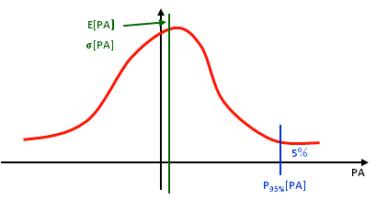

Modelos baseados somente em valores esperados podem não ser apropriados. Por exemplo, pode-se prever uma perda de R$ 1 milhão com variação positiva ou negativa de R$ 20 milhões. Tomar a decisão somente baseado no valor esperado é extremamente arriscado!

Cálculo da Perda Anual
As perdas da sazonalização são provocadas pela diferença mensal de preços e a exposição ao mercado de curto prazo, calculadas pela fórmula abaixo:

Equação 2: Cálculo da Perda Anual para um cenário de carga e um cenário de PLD
${\text{PA}}_{n,m}=\sum_{t=1}^{\text{12}}{\left({\text{CQC}}_{t}−{\text{TRC}}_{n,t}\right)⋅\left({\text{PLDmed}}_{m}−{\text{PLD}}_{m,t}\right)}$

Sendo:
PA_{n,m} : Perda Anual para o cenário n de carga e para o cenário m de ENA;
CQC_{t}: Somatório da Energia Mensal Contratada de Compra para o mês t, em MWh;
TRC_{n,t}: Cenário n de carga para o mês t;
PLD_{MED m}: PLD médio anual determinado pela série m de ENA;
PLD_{m,t}: Preço de Liquidação de Diferenças proveniente da série m de ENA para o mês t, em R$/MWh.

Quando o PLDm,t for menor que o PLDmed teremos ganho se houver déficit, e teremos perda se houver sobra. O oposto ocorre no caso de PLDm,t ser maior que o PLDmed em que teremos ganho no caso de sobra e perda no caso de déficit. As relações de perdas e ganhos são representadas na tabela 1 a seguir:

Tabela 1: Perdas e Ganhos com as operações de curto prazo
 |  | Comparativo de Preços
 |  | PLDmed_{m} > PLD_{m,t} | PLD_{med} < PLD_{m,t}
Curto Prazo | CQC > TRC (venda) | Perda | Ganho
Curto Prazo | CQC < TRC (compra) | Ganho | Perda
Para cada perfil sazonalização são determinados N x M valores de Perdas Anuais (PA), utilizando N cenários de carga e M cenários de PLDs.
A Função Objetivo da Otimização é a seguinte:

Equação 3: Cálculo da Função Objetivo

$\text{min}Z=M_{\text{MD}}⋅E\left[\text{PA}\right]+M_{P\text{95}}⋅P_{\text{95}}$

Sendo:
E[PA] : Valor Esperado da Perda, em R$;
P95: Perda Máxima no Intervalo de Confiança de 95%, em R$;
MMD: Multiplicador do valor esperado da Perda Anual;
M95: Multiplicador da Perda a 95%.

A Perda Esperada é uma função linear, porém a Perda Máxima no intervalo de confiança de 95% não é linear, tampouco pode ser representada analiticamente. Devido a essas características do problema optou-se pela utilização de Algorítmos Genéticos.

Os Algorítmos Genéticos
Algoritmos Genéticos (AGs) sãos métodos de otimização e busca inspirados nos mecanismos de evolução de populações de seres vivos. De acordo com Lacerda & Carvalho (1999, p.99), foram introduzidos por John Holland e popularizados por um de seus alunos, David Goldberg. Os AGs seguem o princípio da seleção natural e sobrevivência do mais apto do fisiologista Charles Darwin: “Quanto melhor um indivíduo se adaptar ao seu meio ambiente, maior será sua chance de sobreviver e gerar descendentes”.
Segundo Silva Filho (2001, p. 108) os AGs diferentemente das técnicas convencionais de otimização que utilizam uma única solução do problema e tentam melhorá-la o máximo possível, trabalham simultaneamente com um conjunto de soluções chamado de população. Cada indivíduo da população é chamado de cromossomo e representa uma solução do problema que está sendo resolvido.
O escopo do método é fazer com que os cromossomos evoluam ao longo das gerações, também chamadas de iterações, produzindo soluções cada vez melhores até que se chegue a uma boa solução do problema, que não é necessariamente a solução global. A cada geração, a população é avaliada a partir da aplicação de uma função de aptidão que reflete a qualidade da solução que ele apresenta. Os cromossomos mais aptos são selecionados e os menos aptos são descartados.
Os membros selecionados podem sofrer modificações em suas características através dos operadores de cruzamento e mutação, gerando descendentes para a próxima geração. Para garantir que os melhores indivíduos sejam mantidos, pode-se aplicar um operador de elitismo, que copia para a próxima geração os melhores indivíduos da população da geração corrente para a próxima. Repete-se esse processo até que uma solução satisfatória seja encontrada – critério de parada.
De forma geral, o processo de otimização dos AGs utiliza dois tipos de operação:
- Operações Genéticas: cruzamento e mutação;
- Operação de Evolução: seleção, incluindo o operador de elitismo.
A seguir é apresentada uma representação esquemática de um AG com representação binária:

Figura 2 – representação esquemática de um AG

fonte: Silva Filho (2003, p. 110)

Aplicação dos Algorítmos Genéticos ao problema proposto
A apresentação dos AGs ao problema proposto é ilustrada na figura 3. Em cada geração de “p” indivíduos são escolhidos os melhores perfis e mantidos para a próxima geração. Após sucessivas gerações é possível determinar o perfil mais adaptados às condições impostas.
Figura 3 – representação da solução proposta

Pode-se priorizar unicamente um parâmetro, como por exemplo indicar o perfil que minimize unicamente a MD ou a P95, assim como a combinação dos dois parâmetros atribuindo a cada um deles pesos, os quais chamaremos de Multiplicador da Perda Média (MMD) e Multiplicador da Perda Máxima a 95% do intervalo de confiança (MP95). Para uma análise adequada do resultado de cada par MMD e MP95 recomenda-se que sejam complementares, ou seja, que MMD + MP95 seja igual a um.
Para cada indivíduo da população são calculados a MD e a P95. Calcula-se a Perda Anual ponderando MD e P95 pelos seus multiplicadores, classificam-se os indivíduos com os menores valores de PA em cada população. Para o estudo de caso desse artigo, a população contém 30 indivíduos (perfis de sazonalização) compostos por 12 elementos reais cada um (o montante alocado a cada um dos 12 meses do ano).
Os dois menores valores de PA de cada população são transmitidos a próxima geração pelo operador de elitismo e então é feito o cruzamento e aplicada a mutação a taxa de 0,05% para a composição da nova geração e então o ciclo é reiniciado. O processo continua até que o critério de parada seja atendido, que pode ser o tempo de execução do processo de otimização ou o número de gerações.
Resolvendo-se com diversas combinações de critérios (alteração do MMD e do MP95) são obtidos diferentes perfis de sazonalização.
Ao considerar que cada perfil de sazonalização seria o equivalente a um portfólio diferente, através da “teoria das carteiras”, apresentado por Markowitz (1959, p. 6) podemos obter a fronteira eficiente, exemplificado na .
Para a construção da fronteira eficiente, devemos determinar cada perfil de sazonalização otimizando o risco, ou o valor esperado ou a combinação de ambos, que será exemplificado no estudo de caso.

Figura 4: Fronteira Eficiente – Curva de Risco-Retorno

P95
MD

A implementação do programa
O modelo descrito acima foi desenvolvido em uma linguagem orientada a objetos, C++, com interface gráfica, representada na figura 5. As entradas e saídas do sistema estão listadas no estudo de caso.

Figura 5 – Tela do Sistema de Otimização de Contratos de Energia implementado

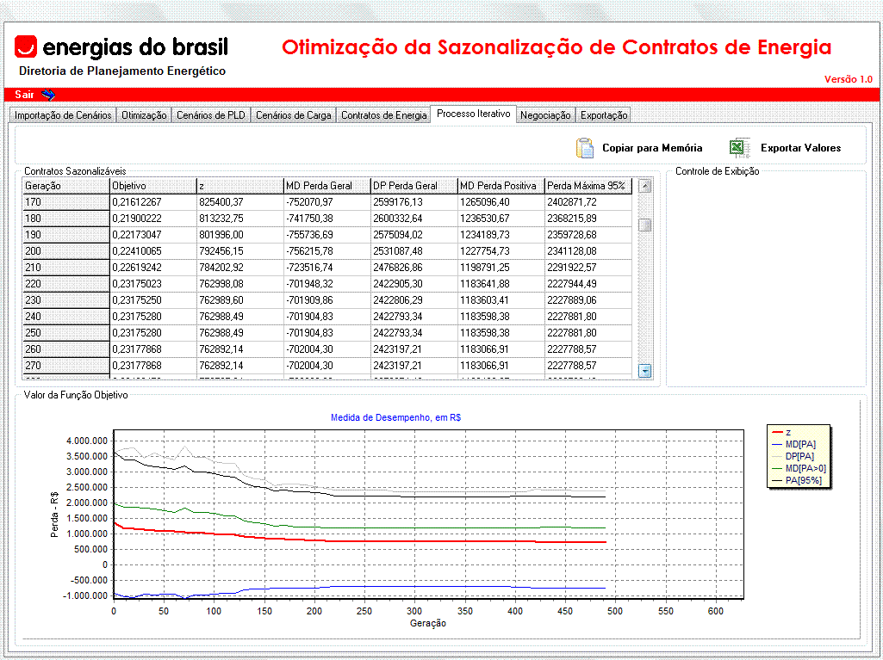

Estudo de Caso:

Principais entradas e saídas:
As principais entradas de dados são:
- Os cenários de carga esperados para o ano, representados na figura 5;
- Os contratos que já possuem o perfil de sazonalização fixos (contratos de base) e aqueles que devem ser sazonalizados, de acordo com a tabela 2;
- Os cenários de preços no mercado de curto prazo para o ano, conforme permanências apresentadas na figura 6;
- Os pesos para o risco e o retorno, se for o objetivo otimizar somente a média (1 MMD; 0 MP95), somente a perda a 95% (0 MMD; 1 MP95) ou a combinação de ambos ( 0,2 MMD; 0,8 MP95);
- A configuração do algoritmo genético (se há população inicial, a taxa de mutação, a utilização de binários ou números reais etc...)
As principais saídas são:
- O perfil dos contratos sazonalizáveis;
- O retorno esperado e o risco de perda máxima a 95% do perfil otimizado.

- Dados utilizados na simulação:
Carga: foram utilizados 100 cenários de carga para o ano de referência, representados na figura 5:

Figura 6: Cenários de Carga
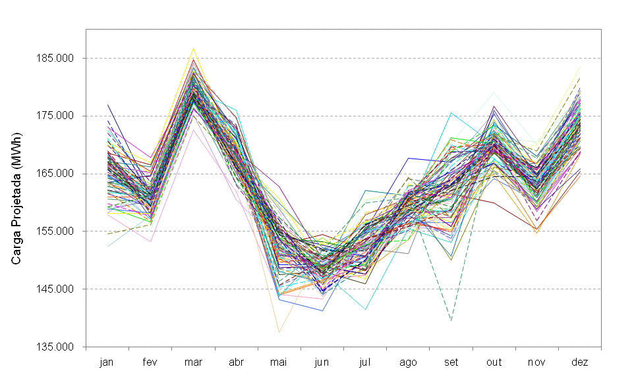
O Portfólio de Contratos:
As simulações foram feitas com dois tipos de contratos: os fixos e os sazonalizáveis. Os contratos com os perfis sazonalizáveis serão determinados pelo resultado da otimização. Na tabela 2 são apresentados os contratos utilizados:

Tabela 2: Contratos utilizados no estudo de caso
Tipo | Sazonalização | Montante Anual  (MWh) | Montante Anual (MWmédio) | Limite Mensal Máximo (MWmédio) | Limite Mensal Mínimo (MWmédio)
Bilateral ACL | Flat | 439.200 | 50,00 | 50,00 | 50,00
CCEAR produto 2005 – 08 | Sazonalizável | 527.040 | 60,00 | 51,00 | 69,00
CCEAR produto 2006 – 08 | Sazonalizável | 527.040 | 60,00 | 51,00 | 69,00
CCEAR produto 2007 – 08 | Sazonalizável | 518.256 | 59,00 | 50,15 | 67,85
Total | Misto | 2.011.536 | 229,00 | 202,15 | 255,85

Foram utilizados cem cenários de preços, obtidos a partir dos Custos Marginais de Operação (CMO) do deck de janeiro de 2007 do modelo NEWAVE, configurado para obtenção de 100 séries sintéticas, limitando à faixa de variação aos limites mínimos e máximos de PLDs, R$ 15,47/MWh e R$ 569,59 / MWh a todas as séries. Para fins de representação, é ilustrada no Error: Reference source not found a distribuição dos PLDs em percentis:
Figura 7: Percentis dos Cenários de PLD utilizados na simulação
Pode-se observar que a mediana dos preços (50%) estão elevados no início do ano, com redução gradual até o final do ano, obtendo-se os menores valores em setembro e dezembro. Outra informação importante é a dispersão ao redor da mediana, bastante elevada entre os meses de maio e setembro.
Foram feitas sete simulações, mantendo fixas as entradas acima e variando-se os multiplicadores da MD e da P95.

Resultados
A figura 7 apresenta a perda média esperada e a perda máxima no intervalo de confiança de 95% para as sete simulações realizadas:

Figura 8: Percentis dos Cenários de PLDs utilizados
Pode-se observar que:
- Entre os casos ( 0,0 MMD; 1,0 MP95) e (0,6 MMD; 0,4 MP95) não há praticamente variação do risco de perda máxima a 95% do intervalo de confiança, mas há uma redução significativa da perda média esperada;
- A simulação com o caso (0,8 MMD; 0,2 MP95) apresenta uma expressiva redução da perda média, mas eleva em maior proporção a perda máxima a 95%;
- O último caso (1,0 MMD ; 0,0 MP95) apresenta pequena redução da perda esperada e uma grande elevação do risco de perda a 95% com relação ao (0,8 MMD; 0,2 MP95), indicando que a utilização desse perfil não traz vantagens porque eleva muito o risco de perdas com a sazonalização.

Para cada simulação foram obtidos os perfis de sazonalização dos contratos. A figura 8 apresenta o perfil médio de carga do distribuidor e os contratos sazonalizados nos casos ( 0 MMD ; 1,0 MP95), (0,5 MMD ; 0,5 MP95) e (1 MMD; 0 MP95):
Figura 9: Perfil Médio de Carga e Perfis de Sazonalização dos Contratos

O perfil mais agressivo (1 MMD e 0 MP95) faz a alocação de energia nos meses em que a mediana do PLD é mais elevada e expõem ao curto prazo os meses de setembro, outubro, novembro e dezembro.
O perfil moderado (0,5 MMD e 0,5 MP95) em comparação ao perfil agressivo, aloca uma quantidade menor de energia nos meses de janeiro a maio e eleva a alocação em agosto, novembro e dezembro.
O perfil conservador (0,0 MMD e 1 MP95) procura alocar contratos suficientes para a cobertura da carga em todo o ano, exceto no mês de outubro, em que a dispersão das séries de PLD em relação a mediana é baixa.

3. Conclusão
O método apresentado buscou definir perfis de sazonalização dos contratos utilizando um método de otimização heurística e variando-se a cada simulação dois parâmetros: o MMD e o MP95.
Os resultados de cada simulação é um perfil de sazonalização associado a um MD e a um P95.
Representando graficamente o resultado de várias simulações foi possível construir a fronteira eficiente, cuja análise permite escolher um perfil de sazonalização que minimiza a perda esperada sem a elevação significativa do risco.
A inovação apresentada nesse artigo foi considerar cada perfil de sazonalização de contrato associado à carga como uma carteira e aplicar a teoria dos portfólios de Markowitz. O conceito utilizado para contratos também pode ser aplicado à sazonalização da energia assegurada com pequenas modificações.

4. Referências Bibliográficas

Lacerda, E.G.M. & Carvalho, A.C.P.L.: Introdução aos Algoritmos Genéticos; Ed. Universidade Federal do Rio Grande do Sul, 1999 p. 99.

Jorion, Philippe: Value at Risk, Ed. BM&F, 2003 p.19-20.

Silva Filho, Donato: Dimensionamento Evolutivo de Usinas Hidroelétricas, Tese de Doutorado, Universidade de São Paulo, 2003 p.110.

H. Markowitz, Portfolio Selection: Efficient Diversification of Investments, John Wiley and Sons, New York, 1959.

Goldberg, David Edward: Genetic Algorithms in Search, Optimization, and Machine Learning, The University of Alabama – Addison-Wesley Publishing Company, 1989.

